REGIONAAL PALLIATIEF ZORGPAD RIVIERENLAND
Een groot aantal zorgorganisaties uit Rivierenland heeft samen het regionaal palliatief zorgpad ontwikkeld. Met deze intensievere samenwerking bieden we samen betere kwaliteit van zorg in deze levensfase.

Het ontwikkelde zorgpad geeft vorm aan hoe de transmurale samenwerking op het gebied van palliatieve zorg in Rivierenland eruit ziet.

Een middel
Samenwerking is geen doel op zich. Het is een middel om vroegtijdig te signaleren en af te stemmen. Zorg kan daardoor beter aansluiten bij de wensen en behoeftes van de patiënt. Het maakt zorg efficiënter en men kan makkelijk verwijzen naar passende zorg en ondersteuning.

De pilot van dit project is op 1 april gestart. De vakgroep Cardiologie van Ziekenhuis Rivierenland, de betrokken VVT-instellingen en huisartsenpraktijken doen enthousiast mee.

Overzicht fases
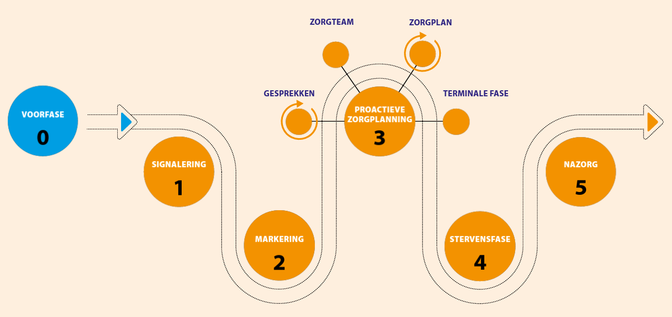
Het doel van de pilot
We willen graag weten of het zorgpad voldoende handvatten geeft. De cardiologen geven aan dat het een uitdagende pilot wordt. Het markeren van de palliatieve fase bij de cardiologische patiënt met hartfalen kan nogal een wisselend beloop hebben.
We stellen ons tijdens de pilot onder andere de volgende vragen:
- Hoe werkbaar is het zorgpad in de praktijk?
- Hoe verloopt de samenwerking
- Werkt het zoals beoogd?
- Welke knelpunten of kinderziektes zijn er nog op te lossen?

Het antwoord op deze vragen laat nog even op zich wachten. Maar we houden je op de hoogte.
In de tussentijd vragen we het volgende van jullie:

- Neem kennis van het regionale transmurale zorgpad Palliatieve zorg (Zorgpad Palliatieve Zorg Rivierenland)
- Maak gebruik van de surprise question bij vermoeden op aanbreken palliatieve fase
- Neem contact op met betrokken zorgverleners <concrete aanmoediging:
Initieer binnen 2 dagen informatie-uitwisseling met betrokken zorgverleners (plan een MDO -> zorgdomein; communiceer via OZO verbindzorg)
- Heb je bij het gebruik van het zorgpad vragen en/of onduidelijkheden; neem dan contact op met aanspreekpunt binnen jouw organisatie (contactpersoon palliatieve zorg; aandachtsvelder palliatieve zorg voor dit project):
Huisartsen | Steven van Os | StevenvanOs@hapsteenweg.nl
ECT: | Erwin de Vries | e.devries@ecttiel.nl
SantéPartners | Hilda Dijk | h.dijk@santepartners.nl
Zorgcentradebetuwe | José van Dijk | j.v.dijk@zorgcentradebetuwe.nl
ZRT | Rika Putters | rika.putters@zrt.nl
SZR | Angelique de Vos | angvos@szr.nl
Buurtzorg | Tijdelijk vacant | tiel@buurtzorgnederland.nl
Rstzorg | Willy van Zetten | w.vanzetten@rstzorg.nl
Rivas | Laura van der Pol | L.van.der.Pol@rivas.nl

Voor organisatie overstijgende vragen :

Mirjam Bakker
Coördinator Netwerk Palliatieve Zorg Rivierengebied
T | 0344-671304 M| 06 2551 5837 E | npzrivierengebied@szr.nl

